1. **GUIAS DE ESTILOS Y LENGUAJE DE MARCAS**

**GUÍAS DE ESTILO:** Conjunto de normas que debe seguir un proyecto web en su diseño para que tenga una apariencia uniforme y atractiva.

* **¿Qué recogen?:** Información sobre las tipografías, colores, iconografía, posición de las imágenes…

**TIPOGRAFÍA:** Tipo de letra empleada en el diseño.

* **¿Qué es la legibilidad?:** Facilidad de la lectura de una letra.
* **A tener en cuenta:**
  + ****Se desaconseja emplear más de 3 tipografías en el proyecto web.
  + Recomendable usar tipografías sin serifa **(adornos ubicados en los extremos de las líneas)**.
  + Recomendable un buen contraste entre fondo y texto.
  + Emplear líneas de texto cortas.
  + Nunca justificar los textos. (generalmente alineación a la izquierd)
  + Evitar el uso de subrayados para textos que no sean hipervinculos.
* 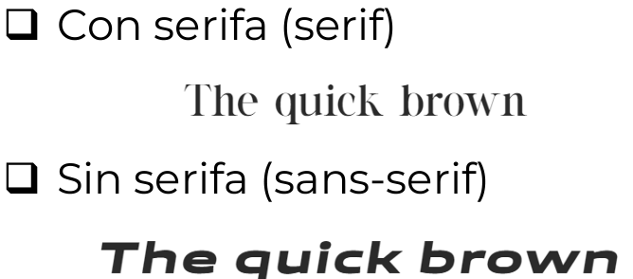**Diferencias entre serifa y sin serifa:**
* **Inclus**
* **Inclusión de la fuente:**
  + Existen tres formas de hacerlo:
    - 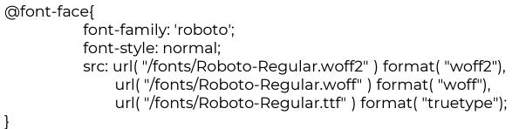Descargando la tipografía e incluyéndola con @font-face
    - 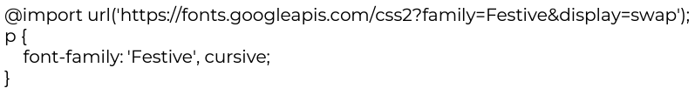Incluirla directamente desde su origen en nuestro CSS.
    - Incluirla directamente desde su origen en nuestro HTML

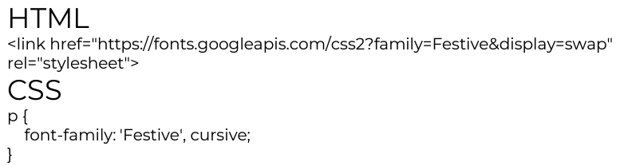

* **Formatos:** woff, woff2, ttf, otf, eot, svg, svgz. (más usado el woff2, porque reduce el tamaño de las fuentes considerablemente).

**2.1 HTML (HyperText Markup Language)**

* Es un lenguaje de marcas empleado como estándar Web. Se corresponde con una serie de elementos que describen la estructura de nuestra página Web y que le indican al navegador la disposición de estos contenidos.
* La versión actual es HTML5.
* Estructura base:

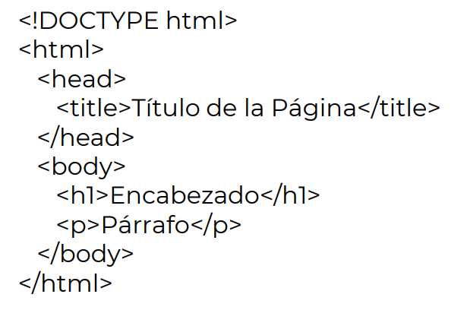

* Declaración: <!DOCTYYPE html>

Todos los documentos HTML deben comenzar con esta declaración. La declaración no es una etiqueta HTML, es una información para el navegador sobre qué tipo de documento esperar.

* Encabezamientos (h1, h2, h3, h4, h5, h6)
* Enlaces: <a href=””>
* Párrafo: <p>
* Imágenes: <img src=””>
* Retorno de carro: <br>
* Línea: <hr>
* Style(en línea): <p style=””>
* Idioma: <html Lang=”es_ES”>
* Negrita y texto destacado: <b>Negrita </b> <strong>Destacado </strong>
* Alternativa y énfasis: <i>Alternativa </i> <em>Énfasis </em>
* Otros:
* <small>
* <mark>
* <del>
* <ins>
* <sub>
* <sup>
* <blockquote>
* <q>
* <abbr>
* <address>
* <cite>
* Image Map HTML (Imagen con diferentes zonas donde se puede hacer clic.)
* Listas html
* No ordenadas: <ul><li></li></ul>
* Ordenadas: <ol><li></li></ol>
* De descripción: <dl><dt></dt><dd></dd></dl>
* Bloques:
* <video
* <article>
* <aside>
* <fieldset>
* <section>
* <figure>
* <header>
* <footer>
* <div>
* <form>
* Iframe html: <iframe src=”iframeurl”></iframe>

Se suelen indicar los atributos:

-Title

-Width

-Height

* Javascript. Se incluye:

Directamente: <script></script>

Incluido en un archivo: <script type=”text/javascript” src=””></script>

* Elementos en formularios HTML
* <input>
* <label>
* <select>
* <textarea>
* <button>
* <fieldset>
* <legend>
* <datalist>
* <output>
* <option>
* <optgroup>

**2.3 CSS**

Son las siglas de Cascading Style Sheets. Es un lenguaje de maquetación y/o estilos que se encarga de dar el aspecto visual a los archivos HTML.

* El comportamiento de todos los navegadores no es igual respecto de CSS.
* Puede añadirse de 3 formas:
  + Mediante un archivo externo en <head></head>
  + Dentro de las etiquetas <style> en el head
  + En el atributo style de cualquier html. Ej: <p style=”color: red”>Lorem</p>
* Canales a través de los cuales se muestra la información de la página web.
  + SCREEN: en pantalla. Con @media screen{ … } en el CSS.
  + PRINT: para impresión. Con @media print{ … } en el CSS.
  + Si se quiere utilizar ambos canales se escribiría con coma: @media screen, print{ … }

**SELECTORES CSS:** Son patrones utilizado para seleccionar elementos a los que dar estilos.

**CLASES:** Se corresponde con los elementos en el DOM cuya class incluya dicha clase en el selector css.

* Seleccionar varias clases: .clase1.clase2 (Sin separación).
* Seleccionar elementos que son hijos de otros elementos:

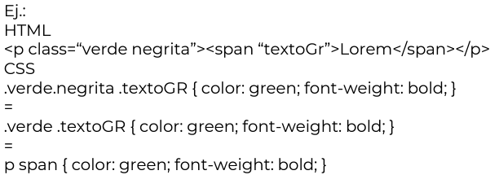

**ID:** Selecciona los elementos igual que las clases, pero suele usarse solo para un elemento concreto.

**\*:** Selecciona todos los elementos.